附件2：

《建筑业技术发展报告（2021）》简介
由中国建筑业协会主编，中国建筑业协会专家委具体组织编写的《建筑业技术发展报告（2021）》近日隆重出版。本书由建筑业不同技术领域的权威专家撰稿，从现状和趋势、技术和装备、标准和规范、实践和应用、学习和借鉴五个方面，对我国建筑业和建筑业技术的发展状况进行系统、深入的分析和总结，对全面了解我国建筑业技术的发展状况，开拓建筑业技术创新的领域，引领建筑业技术创新的方向，具有很强的参考价值，是首本反映我国建筑业技术发展的年度报告。
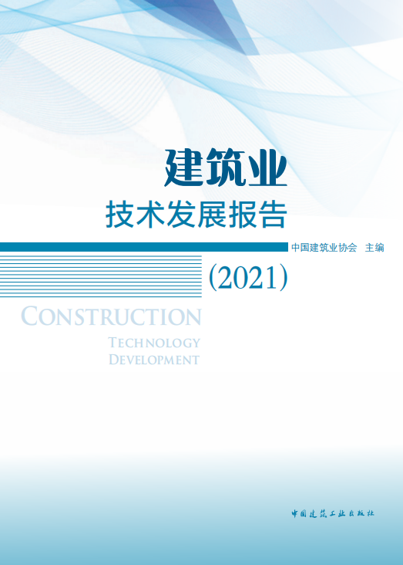
《建筑业技术发展报告（2021）》封面
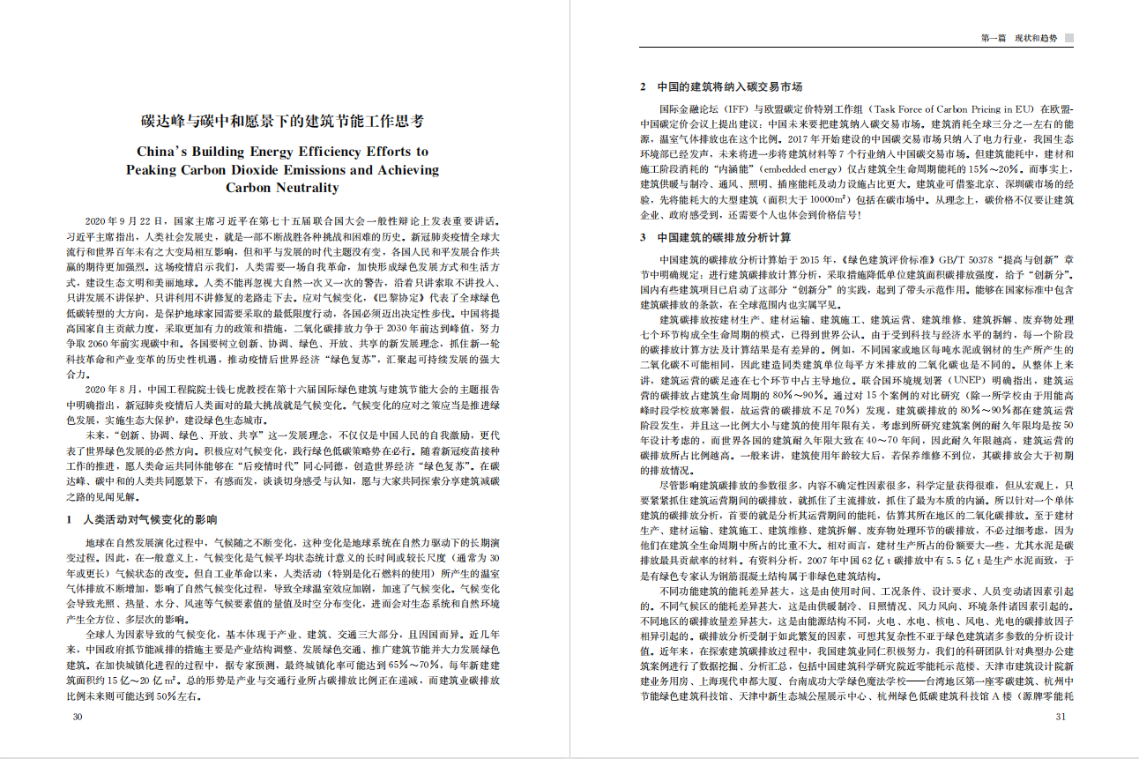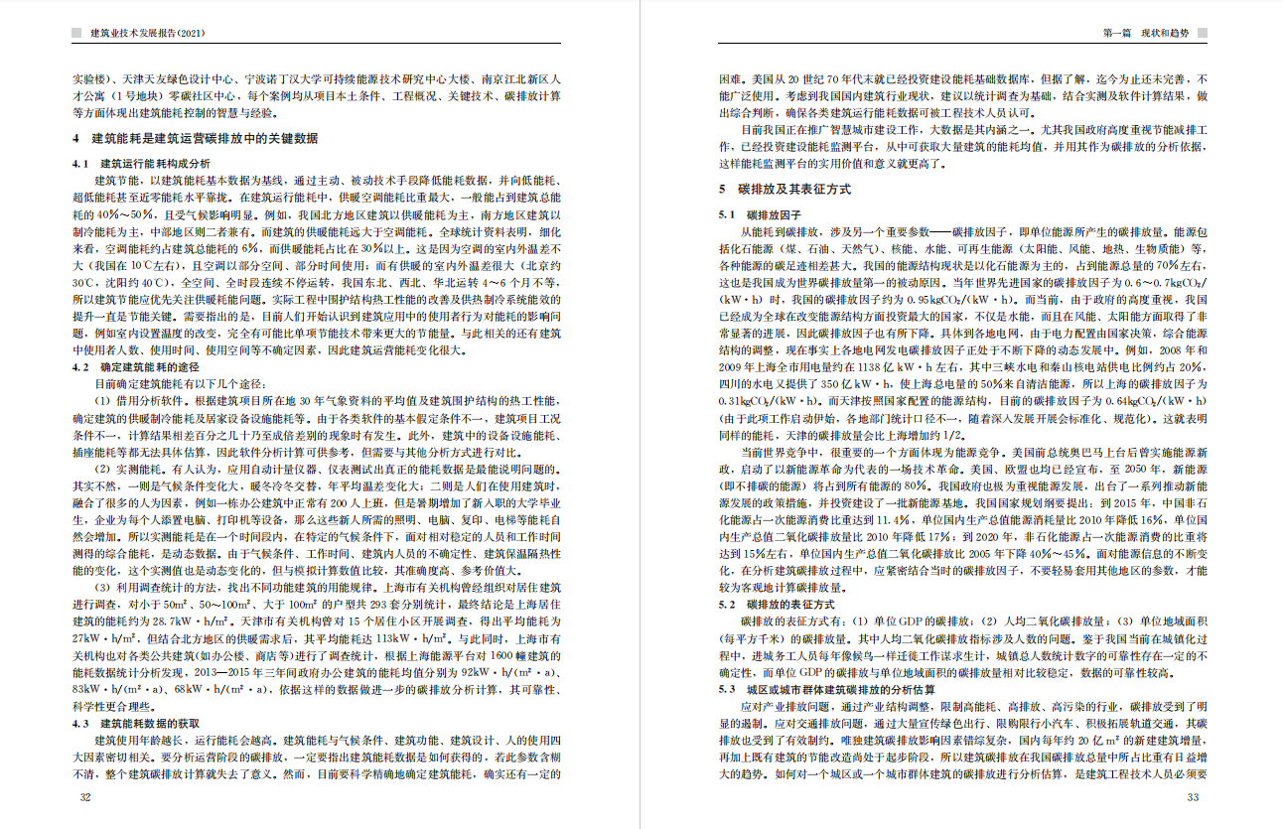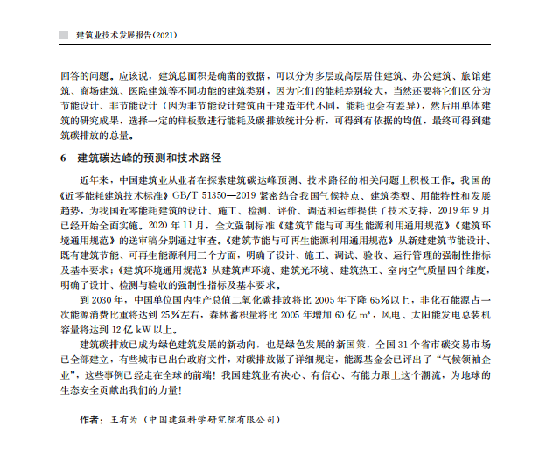
《建筑业技术发展报告（2021）》正文章节试读

本书的编写和审定队伍阵容强大，均为我国行业内顶级专家。

